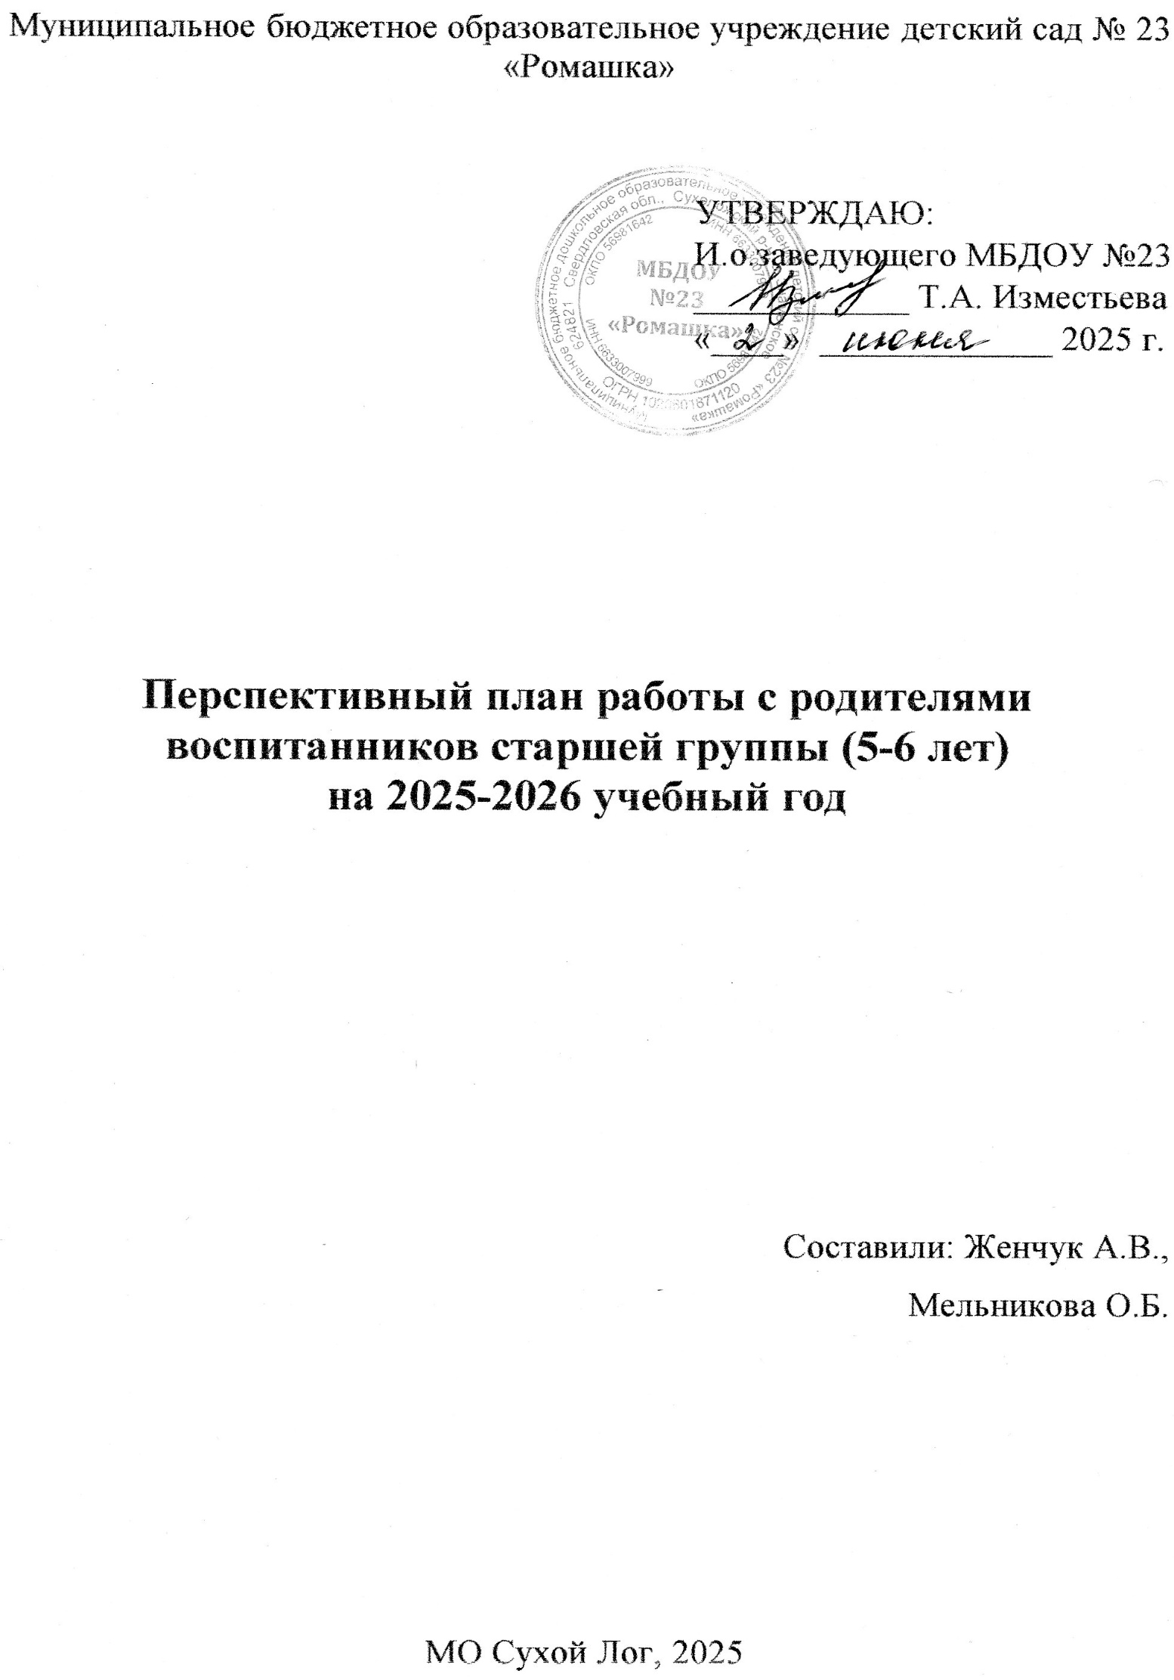

**План работы с родителями**

В соответствии с ФОП ДО содержания образования соответствует взаимопониманию и сотрудничеству между людьми, народами независимо от расовой, национальной, этнической, религиозной и социальной принадлежности, формированию и развитию личности ребенка в соответствии с принятыми в семье и обществе духовно-нравственными и социокультурными ценностями.

Основной целью взаимодействия педагогов и родителей (законных представителей) детей дошкольного возраста является создание условий для обеспечения единого подхода к воспитанию и обучению детей и повышение компетентности родителей в вопросах образования, охраны и укрепления здоровья детей.

В работе с родителями используются современные цифровые технологии: официальный сайт ДОУ, Сферум и социальные группы в сети Интернет ВК.

**Перспективный план работы с родителями старшей группы**

|  |  |  |  |
| --- | --- | --- | --- |
| **№** | **Название мероприятия** | **Цель** | **Сроки** |
| 1 | **Оформление родительского уголка на осеннюю тему.** | Подготовить родительский уголок к осеннему сезону с целью привлечения внимания родителей к полезной и нужной информации. | Сентябрь |
| 2 | **Консультация** «Возрастные особенности детей 5-6 лет» | Помочь родителям найти правильное решение для интеллектуального развития детей. |
| 3 | «День открытых дверей» | Привлечь родителей к информации ДОУ |
| 4 | **Беседы с родителями**  «Если ребенок не желает заниматься, серьезными делами» | Дать понять родителям о значении режима дня в жизни детей |
| 5 | **Родительское собрание** «Начало учебного года. Знакомство с задачами на новый учебный год.» | Познакомить с задачами воспитательно-образовательного процесса и планами на предстоящий учебный год. |
|  |  |  |  |
| 1 | **Выставка** рисунков и поделок «Осенние чудеса». | Привлечь и заинтересовать родителей созданием совместных работ с осенней тематикой. | Октябрь |
| 2 | **Консультация:**тема: «Как одеть ребенка осенью в сад» | Информировать родителей о важности данного вопроса |
| 3 | **Осенний праздник** для детей | Побуждать детей и родителей к совместной подготовке мероприятия. Способствовать созданию положительных эмоций. |
| 4 | **Наглядный материал** для родителей «Осторожно грипп»  «Простые правила для родителей» | Привлечь родителей к информации. |
| 5 | **Беседы с родителями «**Чем занять ребёнка дома в выходные дни**»** | Привлечь родителей к информации |
|  |  |  |  |
| 1 | **Сборник консультаций и рекомендаций** по « Нравственно – патриотическому воспитанию детей дошкольного возраста» | Познакомить родителей с данной проблемой и дать рекомендации. | Ноябрь |
| 2 | **Индивидуальные беседы** с родителями «Играйте с детьми» | Дать родителям знания о воспитании ребёнка в процессе игры. |
| 3 | **Беседа: «Правила поведения дошкольника. Культурно – гигиенические правила**» | Познакомить родителей с системой работы в ДОУ по формированию норм культурного поведения ребёнка. |
|  |  |  |  |
| 1 | **Оформление** родительского уголка на зимнюю тему: «Зима,зима!» | Привлечь внимание родителей к информации родительского уголка при помощи наглядного метода. | Декабрь |
| 2 | **Подготовка к Новогоднему празднику.** | Вовлечь родителей в совместную подготовку к предстоящему новогоднему празднику. |
| 3 | **Украшение участка** снежными постройками, гирляндами и игрушками, сделанными своими руками из бросового материала. | Вовлечь родителей в совместную работу по постройке снежного городка и украшения участка с целью совместного творчества. |
| 4 | **Наглядный материал** для родителей «Новый год – это ёлка и Дед Мороз»  «Вместе с ребёнком смотрим передачи о природе» | Привлечь внимание родителей к информации |
| 5 | **Консультация**«Пожарная безопасность во время празднования Нового года дома». «Тонкий лед». | Дать родителям знания по данным проблемам. |
|  |  |  |  |
| 1 | **Беседа:** «Безопасность ребенка дома.» | Информировать родителей о важности данной проблемы | Январь |
| 2 | **Праздник** «Старый Новый год». | Создать праздничную, тёплую, доброжелательную атмосферу на празднике. |
| 3 | **Картотека бесед** по ОБЖ | Информировать родителей о важности данного вопроса. |
| 4 | **Наглядный материал** для родителей «Безопасность на дороге» | Привлечь внимание родителей к информации |
|  |  |  |  |
| 1 | **Поздравительная газета для пап.**    **«Наши папы»** | Воспитывать любовь и уважение детей к своим папам, дедушкам, Российской армии.  Создать праздничную, тёплую, доброжелательную атмосферу. | Февраль |
| 2 | Конспект проведения родительской встречи. « Развитие речи детей старшего дошкольного возраста». | Привлечь внимание родителей к информации |
| 3 | **Наглядный материал** для родителей «Поздравляем наших пап» | Привлечь внимание родителей к информации |
|  |  |  |  |
| 1 | **Праздничное поздравление мамам** (утренник).  **Чаепитие «Наши мамы»** | Создать праздничную, тёплую, доброжелательную атмосферу на празднике. | Март |
| 2 | **Индивидуальные беседы** с родителями: «Если ваш ребёнок не любит вставать рано» (картотека бесед и консультации) | Привлечь родителей к полезной и нужной информации. |
| 3 | **Оформление родительского уголка на весеннюю тему**«Наши мамы лучше всех»  «Прилёт птиц» | Подготовить родительский уголок к весеннему сезону с целью привлечения внимания родителей к полезной и нужной информации. |
|  |  |  |  |
| 1 | **Консультация для родителей:**«Что нового мы узнаем по математике» | Проконсультировать родителей по данной проблеме. | Апрель |
| 2 | **Наглядный материал** для родителей  «День космонавтики»  «Как научить ребёнка решать задачи» | Привлечь внимание родителей к информации |
| 3 | **Индивидуальные беседы** с родителями: (картотека бесед и консультации) | Привлечь родителей к полезной и нужной информации. |
| 4 | **Круглый стол для родителей**  **«Использование семейных традиций в воспитании дошкольника»** | Привлечение родителей к установлению в семье правил, норм поведения, обычаев, традиций. |
|  |  |  |  |
| 1 | **Индивидуальные беседы** с родителями: «Пример родителей - большая роль в воспитании» | Пропагандировать семейные ценности, любовь и уважение к семье. | Май |
| 2 | **Картотека бесед и консультаций с родителями.** | Проконсультировать родителей по данному вопросу |
| 3 | **Наглядный материал** для родителей «День Победы»  «Советы родителям по соблюдению ПДД» | Привлечь внимание родителей к информации |
| 4 | **Итоговое родительское собрание** | Привлечь внимание родителей к информации |